(一)高职岗位
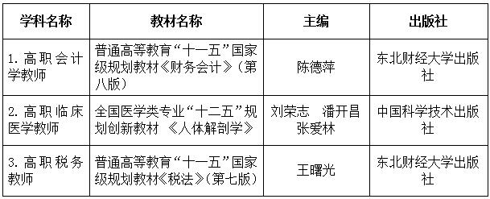
(二)职高岗位
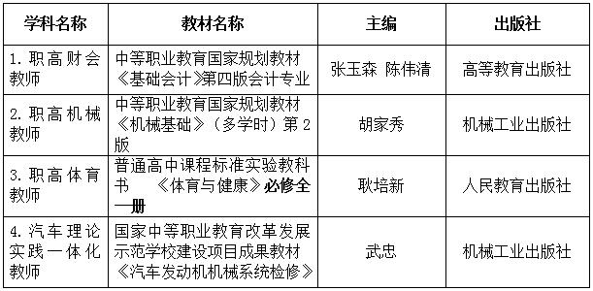
(三)高中岗位
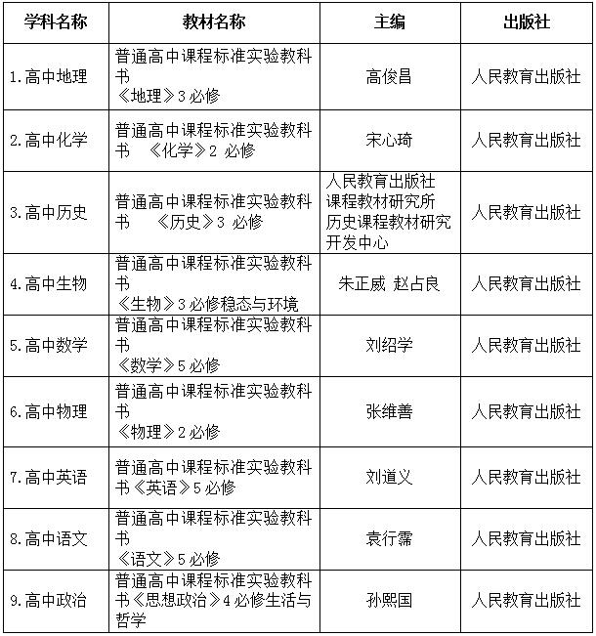
(四)初中岗位
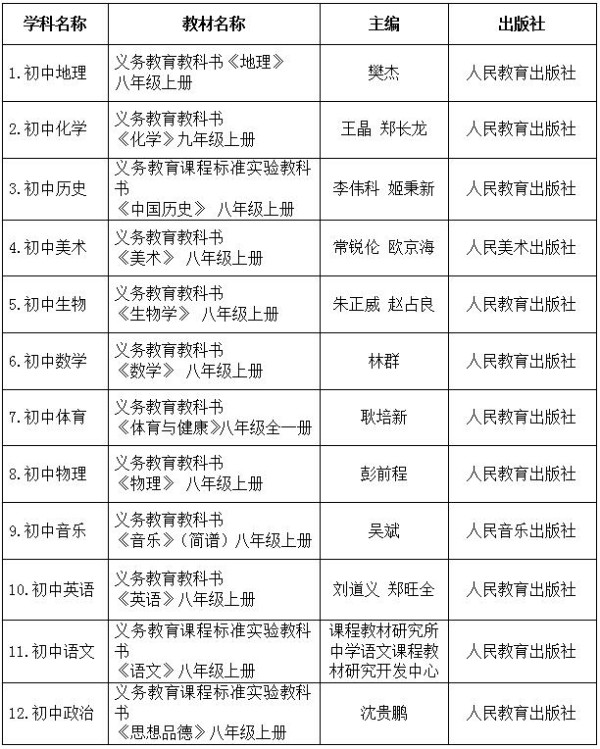
(五)小学岗位
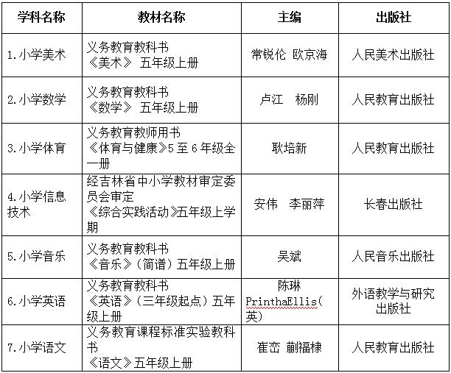
(六)特殊教育岗位
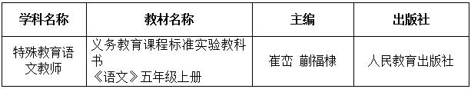
(七)幼儿教师
